目标：在执行mvn test的时候，对于一个web项目，自动启动jetty

1，首先找到jetty插件，查看其提供的插件目标：
找到jetty插件地址：http://wiki.eclipse.org/Jetty/Feature/Jetty_Maven_Plugin
找到jetty的groupId和artifactId：
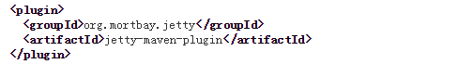

运行mvn help:describe命令来查看插件提供的目标：
mvn help:describe -Dplugin=org.mortbay.jetty:jetty-maven-plugin
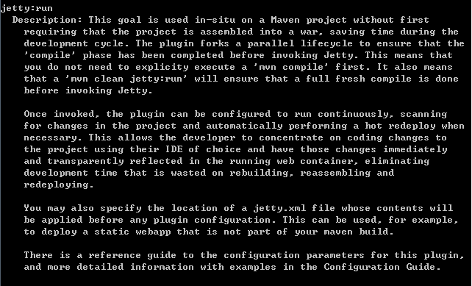
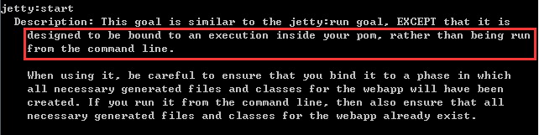
可以看到，jetty有很多的插件目标，其中run和start目标都可以用来启动jetty服务器；而说明也很清楚，如果想把jetty绑定到execution中，适合用jetty:start；

2，我们查看test命令的生命周期：
validate：
initialize：初始化工作
generate-sources：
process-sources： 复制并处理资源文件，至目标目录，准备打包。
compile： 编译项目的源代码。
process-classes：
generate-test-sources：
process-test-sources：复制并处理资源文件，至目标测试目录。
test-compile：编译测试源代码。
process-test-classes：在测试前的工作
test：使用合适的单元测试框架运行测试。这些测试代码不会被打包或部署。

可以看到，当执行mvn test的时候，也就执行这么多阶段；那么我们适合把启动jetty放在process-test-classes阶段；

3，打开一个web项目pom.xml文件：
<build>
...
<plugin>
<groupId>org.mortbay.jetty</groupId>
<artifactId>jetty-maven-plugin</artifactId>
<executions>
<execution>
<phase>process-test-classes</phase>
<goals>
<goal>start</goal>
</goals>
</execution>
</executions>
</plugin>
</build>
但是我们发现，eclipse会报错，
这是m2eclipse插件本身的问题，m2eclipse会去检查每个maven插件的生命周期，而有些插件并没有定义生命周期，我们只需要配置m2eclipse去忽略检查这些插件的生命周期即可；
打开preferences：
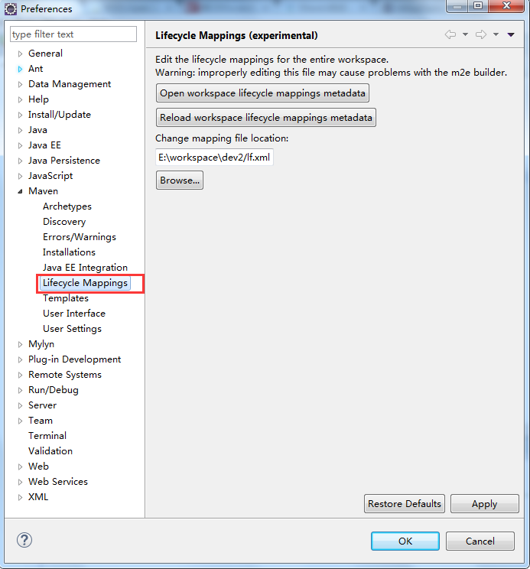
在任意位置新建一个XML文件，比如在e:\workspance\dev2下创建一个lf.xml文件，内容如下：
<?xml version="1.0" encoding="UTF-8"?>
<lifecycleMappingMetadata>
<pluginExecutions>

<pluginExecution>
<pluginExecutionFilter>
<groupId>org.mortbay.jetty</groupId>
<artifactId>jetty-maven-plugin</artifactId>
<goals>
<goal>start</goal>
</goals>
<versionRange>[0.0,)</versionRange>
</pluginExecutionFilter>
<action>
<ignore />
</action>
</pluginExecution>

</pluginExecutions>
</lifecycleMappingMetadata>

在lifecycle mappings中点browse，选中这个lf.xml文件，并且点击

然后点击项目-maven-update project；可以看到错误消失；

4，执行test：
执行mvn test，可以看到输出：
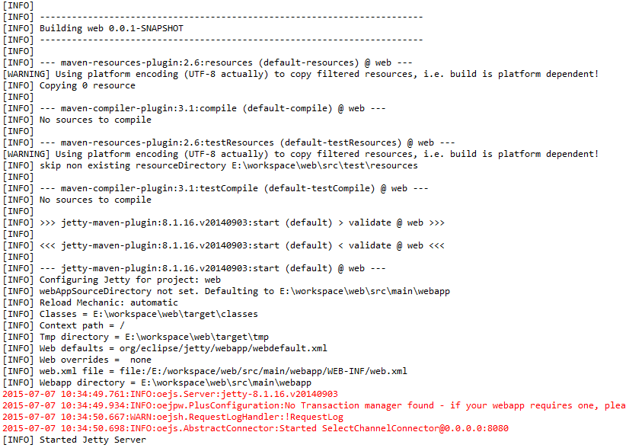
Jetty服务器已经在test命令中启动完成；

